Урок 47 Тема: Растворимость веществ в воде. Растворы.
Цель: сформировать представление учащихся о растворимости веществ, растворах, концентрации растворов.
Задачи:
- образовательные: познакомить учащихся с растворением как физико-химическим процессом, показать зависимость растворимости твердых веществ от температуры· классифицировать растворы по принципу растворимости.
- развивающие: развивать мышление: умение наблюдать сравнивать, анализировать; делать выводы; способствовать развитию коммуникативной культуры учащихся.
- воспитывающие: воспитывать познавательную активность учащихся.
Способствовать формированию общеучебных умений:
а) учебно-интеллектуальных (анализировать факты, устанавливать причинно-следственные связи; выдвигать гипотезу; сравнивать, классифицировать, делать выводы);
б) учебно-информационных (работать с текстом, преобразовывать текстовую задачу в знаковую);
в) учебно-организационных (понимать смысл задания, распределять время для выполнения заданий планировать работу по организации работы, осуществлять самоконтроль);
Способствовать формированию критического мышления учащихся (критически оценивать собственные знания по теме и сопоставлять их с научными).
Форма проведения: урок с использованием ИКТ, включением парных, индивидуальных форм организации учебно-познавательной деятельности учащихся.
Использование педагогических технологий: метод эвристического обучения, обучение в сотрудничестве.
ХОД УРОКА
I. Организационный момент – 3 мин: мобилизующее начало (приветствие, проверка готовности к уроку, организация внимания учащихся), информация о цели и ходе урока, мотивация
II. Фронтальная беседа (12 мин)
– Как часто мы встречаемся с растворами в жизни? Какие растворы мы знаем? (Моря, реки, океаны; растворы в быту: раствор соли, раствор сахара, раствор стирального порошка и др.; медицинские растворы и т.п.)
– Что является основой большинства известных нам растворов? (Вода)
– Давайте подумаем, как образуется раствор? (Приложение 1, слайд 2)
Вода
что добавили | + растительное масло | + речной песок | + поваренная соль (NaCl) | + оксид калия (K₂O)
Растворение | нет | нет | да | да
Химическая реакция | нет | нет | нет | да  K₂O + Н₂О ––> 2КОН
Что образовалось | неоднородная система (эмульсия) | неоднородная система (суспензия) | однородная система (раствор) | однородная система (раствор)
– Где произошло растворение? (В случае с поваренной солью и оксидом калия)
– Где произошла химическая реакция? (В случае с оксидом калия, образовалось новое вещество)
– В чем сходство между образованием смеси (суспензии и эмульсии) с образованием раствора?
– В чем отличие процесса растворения от химической реакции? (Не образуется новых веществ)
III. Изучение нового материала. Объяснение учителя с элементами фронтальной беседы и решения задач. 30 мин.
1. Давайте попытаемся сформулировать, что такое раствор? (слайд 3)
Определение: растворы – это однородные системы, состоящие из молекул растворителя и частиц растворенного вещества, между которыми происходят физические и химические взаимодействия.
2. Растворимость (слайд 4) – способность вещества образовывать с другими веществами (растворителями) однородные системы – растворы
Зависит:
- От природы растворяемого вещества
- От температуры
3. Зависимость от природы растворяемых веществ (слайд 5). Все вещества делятся на:
- хорошо растворимые,
- малорастворимые,
- практически нерастворимые.
*Работа с таблицей растворимости
4. Зависимость растворимости веществ от температуры (слайд 6)
*Работа с графиком растворимости веществ.
*В заливе Кара-Богаз-Гол (Туркмения) при температуре воды +50⁰С на дне выпадает белый осадок соли Na₂SO₄, а выше этой температуры осадок исчезает. Как Вы думаете, чем это можно объяснить?
5. Таким образом растворы бывают (слайд 7):
насыщенные | ненасыщенные
это растворы, в которых данное вещество при данной температуре больше растворяться не может | это растворы, в которых данное вещество при данной температуре еще может растворяться
6. Коэффициент растворимости – это масса вещества (г), способная раствориться в одном литре растворителя (л)
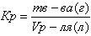
Например, растворимость NаNO₃ равна 80,5 г/л при 100С. Это означает, что при данной температуре в одном литре воды может раствориться 80,5 г. нитрата натрия.
IV. Решим задачу (слайд 8)
В 400 мл воды при 200С может раствориться 48 г сульфата калия. Какова растворимость сульфата калия при данной температуре?
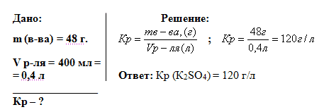
*** Интересный факт. Поскольку сульфат калия признан безопасной пищевой добавкой, он разрешен к применению в странах Европейского Союза и на территории Российской Федерации. Чаще всего свое применение сульфат калия как добавка находит в качестве заменителя соли. Кроме этого, он выступает в качестве регулятора кислотности в напитках
Решите задачу (слайд 9).
Задачу учащиеся решают в парах.
Тигр приготовил при 20ºС 2 раствора: 5 литров раствора хлорида меди (II) – (голубой раствор) и 3 литра раствора хлорида железа (III) – (желтый раствор). Для приготовления растворов он взял 2,8 кг. FeCl₃ и 3,2 кг. СuCl₂. Какой из растворов у него получился насыщенным, а какой – нет?
При 20ºС растворимость СuCl₂ равна 730 г/л, растворимость FeCl₃ равна 920 г/л
Решение:
Растворимость СuCl₂ равна 730 г/л, следовательно, для приготовления 5 литров насыщенного раствора ему нужно 730 x 5 = 3650, он взял 3,2 кг = 3200 г. Значит, раствор ненасыщенный.
Растворимость FeCl₃ равна 920 г/л следовательно, для приготовления 3 литров насыщенного раствора ему нужно 920 x 3 = 2760, он взял 2,8 кг = 2800 г. Значит, раствор насыщенный.
7. По содержанию растворенного вещества (слайд 10)
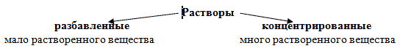
Эти понятия относительны, например
25%-ный раствор HCl – концентрированный, а
25%-ныйраствор H₂SO₄ – разбавленный
8. Выражение концентрации растворов (слайд 11)
Один из способов выражения концентрации растворов – массовая доля (w)
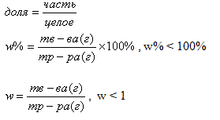
9. Решим задачи (слайд 12).
Задача 1. Вычислите массовую долю раствора в %, который получится, если 50 г. вещества растворили в 450 г. воды.
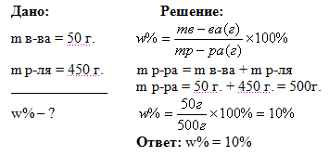
Задача 2. Вычислите массу воды и массу соли, которые необходимо взять, чтобы приготовить 300 г раствора с массовой долей 15%.
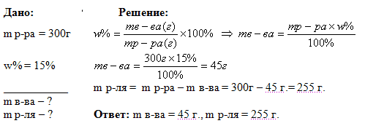
10. Решите задачи (слайды 13, 14, 15).
Задачи решаются в парах – 30 мин.
Задача 1. Для того, чтобы обработать цветы, Винни-Пуху нужно приготовить 2 кг.2%-ного раствора нитрата натрия. Помогите ему вычислить массу воды и массу соли, которые ему нужно взять?
Задача 2. Героям этого мультфильма нужно обработать музыкальные инструменты некоторым 20%-ным секретным раствором. У них есть 700 г. этого раствора с концентрацией 45%. Сколько воды им нужно долить, чтобы получить то, что нужно?
Задача 3. Выполните задание тетушки Совы. Вычислите массовую долю раствора, который получится, если 120 г. соли растворить в 1,4 кг. воды.
Задача 4. Знахарь смешал два раствора: 150 г. 25% -ного раствора и 400 г. 42%-ного раствора. Помогите ему вычислить массовую долю полученного раствора.
Задача 5. Машенька для бульона взяла 700 г. воды, добавила 1,5 чайных ложки соли (15 г.), попробовала – раствор показался ей слишком соленым, и она добавила 500 г. воды. Раствор с какой массовой долей соли получился у Машеньки в итоге?
Задача 6. Мыши помогли Золушке приготовить волшебный раствор. Они взяли два раствора: 200 г. 10%-ного раствора секретного вещества и 250 г. 25%-ного раствора этого же вещества. Затем они добавили к полученному раствору 30 г вещества. Сколько воды нужно долить Золушке, чтобы массовая доля раствора была равна 15%?
V. Проверка решенных задач на доске – 14 мин. (Приложение 2)
VI. Домашнее задание (слайд 16) – 1 мин.
- Прочитать параграф 35, ответить на вопросы 1, 2,7
- Составьте свою задачу по теме «Растворы». Запишите ее на карточке размером 12 см x 7 см из белого листа бумаги.
На следующем уроке мы сделаем лотерею из Ваших задач. Вы будете решать задачи друг друга и ставить друг другу оценки.

